متوسطة بلفرحي امحمد /ع ت | اختبار الفصل الثاني للعلوم الفيزيائية والتكنولوجيا | مستوى الرابعة متوسط
الموسم الدراسي 2020/2021 |  | مدة الاختبار ساعة ونصف
الاسئـــــــــلة
الجزء الاول (12 نقطة)
التمرين الاول:
من اجل دراسة تأثير محلول ملحي على معدن قمنا بتحضير محلول كبريتات النحاس (Cu²⁺ + SO₄²⁻) ذي اللون الازرق في وعاء من الحديد Fe . بعد مدة سجلنا الملاحظات التالية:

- اختفاء اللون الازرق للمحلول وتشكل طبقة معدنية حمراء على
حديد
الجدار الداخلي للوعاء الحديدي.
- تشكل محلول بلون اخضر.
كبريتات النحاس
- حدد الافراد الكيميائية المسؤولة على الملاحظةa .
- سم المحلول الاخضر المتشكل واكتب صيغته الشاردية.
- اكتب معادلة التفاعل الكيميائي الحادث بالصيغتين الشاردية ثم الاحصائية (الجزيئية).
- حدد الفرد الكيميائي الذي لم يتفاعل وكيف نكشف عليه.

التمرين الثاني:
نقوم بتوصيل مربطي مولد للتيار الكهربائي بجهاز راسم الاهتزاز المهبطي فتحصلنا على الشكل المقابل(الوثيقة 1):
- ما طبيعة التيار الكهربائي المنتج . علل اجابتك.
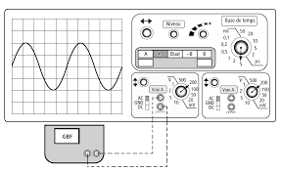
- سم الظاهرة الكهربائية المعتمدة لانتاج هذا التيار الكهربائي.
- مع تحديد العناصر الاساسية المسؤولة على ذلك.

- نستبدل جهاز راسم الاهتزاز المهبطي بجهاز الفولط متر فسجلنا عليه القيمة المينة في الوثيقة (2)
- ماذا تمثل القيمة المسجلة على جهاز الفولط متر.(10v)
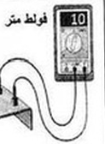
- استنتج قيمته الاعظمية U_{max .}

- نعيد ربط جهاز راسم الاهتزاز المهبطي ببطارية .
- ارسم مخطط كيفي لتغير توتر هذه البطارية بدلالة الزمن مع ذكر طبيعة التيار المنتج.
1/2

الجزء الثاني:
الوضعية الادماجية:
الرافعة هي الة بسيطة تستعمل لرفع وخفض الاثقال وبالأخص في ورشات البناء وفي الموانئ.
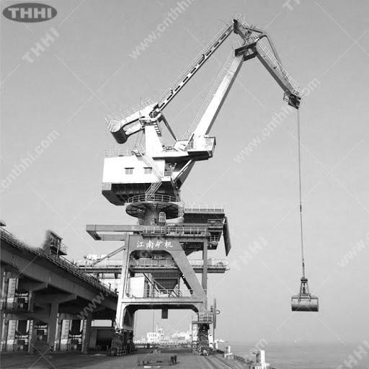
الشكل المقابل يمثل رافعة في احد الموانئ تحمل حمولة (s) في حالة توازن.
من خلال الشكل :
- حدد القوى المؤثرة على الحمولة (s) مع الترميز.
حبل f
- استنتج شرطا توازن الحمولة مع تمثيل القوى المؤثرة عليها بسلم كيفي.
حمولة s

- اراد عامل وضع الحمولة على ظهر الباخرة ففقد التوازن وسقطت الحمولة في البحر وبقيت عالقة في الماء كما في الشكل:
- اذكر شرط توازن الحمولة العالقة في البحر ثم مثل القوى المؤثرة عليها بسلم رسم كيفي.

ماء البحر
الحمولة (s)

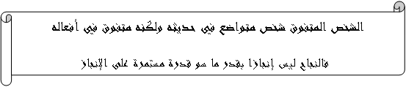

2/2

